**PLANIFICACIÓN SEMANAL 2020 KINDER**

**Semana 20 al 24 de abril**

|  |  |  |  |
| --- | --- | --- | --- |
| Nombre del maestro: Debora Soto/ Andrea Castillo | Grado: Kínder | Sección: A y B | Materia: Destrezas de Aprendizaje |

|  |  |  |
| --- | --- | --- |
| **Contenido** | **Actividad** | **Libro/Cuaderno** |
| Números del  11 al 20 | **LUNES 20**  **Observar el video ingresando al siguiente link:** <https://youtu.be/_ZpX_ToUpVg>   * **Clase 1: Conteo de los números del 1 al 20**   **Desarrollo del tema en el video**   * Realizaremos un conteo con legos del 1 al 20 * Retroalimentaremos a secuencia numérica utilizando legos * Trabajar páginas del libro | * Libro pág. 46-47 * Realizar la hoja de trabajo de secuencia numérica y luego pégala en tu cuaderno celeste   Nota: imprimir el cartón de lotería, para utilizarlo el día de mañana en el video |
| Números del  11 al 20 | **MARTES 21**   * **Observar el video ingresando al siguiente link:** <https://youtu.be/vWlCkOE2aWQ> * **Clase 2: Conteo de los números del 1 al 20**   **Desarrollo del tema en el video**   * Jugaremos “Lotería de los números “. Puedes utilizar frijol para ir colocando encima de los numerales según sean mencionados * Explicaremos la forma de realizar la plana de la pág. 48 * Trabajar la páginas del libro   **Trabajo Adiciona en casal:**   * Continuar realizando dictados de forma informal utilizando hojas bond, para reforzar el tema de numerales del 1 al 20 | * Libro pág. 48 |
| Recta Numérica | **MIÉRCOLES 22**   * **Observar el video ingresando al siguiente link:** <https://youtu.be/CDs7OHZ-hZs> * **Clase 3: Recta Numérica**   **Desarrollo del tema en el video**   * Conoceremos la recta numérica * Aprenderemos a utilizar y a practicar la recta numérica * Identificaremos el número antecesor y sucesor utilizando la recta numérica * Trabajar la páginas del libro | * Libro pág. 49-50 |
| Recta Numérica | **VIERNES 24**   * Utilizando yeso, trazar en el patio una recta numérica del 1 al 20 y realizar la pág. 51 del libro * Realiza la hoja de trabajo de recta numérica y pégala en el cuaderno azul | * Libro pág. 51 |

**HOJA DE TRABAJO**

**Instrucciones:** Completa la secuencia numérica del 1 al 20 **Fecha: 20.04.20**



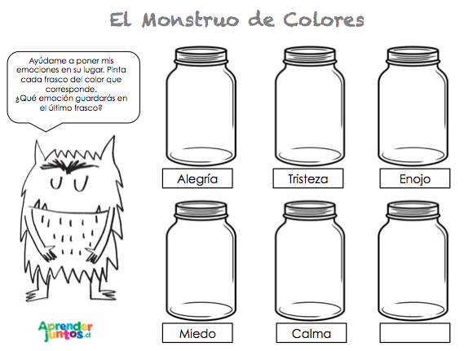

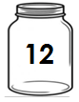

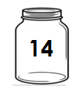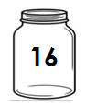

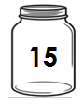

|  |  |  |  |  |
| --- | --- | --- | --- | --- |
|  |  | LOTERIA DIVERTIDA |  |  |
| 5 | 20 | 13 | 1 | 19 |
| 15 | 8 | 10 | 3 | 17 |

|  |
| --- |
| **HOJA DE TRABAJO**  Actividades para trabajar el conteo en la recta numérica (2 ...Actividades para trabajar el conteo en la recta numérica (10 ...Actividades para trabajar el conteo en la recta numérica (7 ...**Instrucciones:** Realiza lo que se te pide según cada inciso **Fecha:** 24.04.20 |